Jacek Bielczyk

Mistrzostwa Europy w szachach szybkich
Aktywna Warszawa

Stołeczny Torwar w ostatnim miesiącu roku był areną kilku ciekawych wydarzeń sportowych. Najpierw 12 grudnia na głównej arenie obiektu doszło do spektakularnej walki pomiędzy Mariuszem Pudzianowskim, a Marcinem Najmanem, której przyglądał się komplet widzów.
W tydzień później proporcje zmieniły się radykalnie, na widowni niewielu widzów, ale za to na arenie przez dwa dni konkurowały ze sobą tłumy- 685 uczestników IX Międzynarodowego Turnieju Szachowego Amplico Life, który od pięciu lat ma rangę Mistrzostw Europy w szachach szybkich.
Europejska Unia Szachowa docenia wysiłki organizatorów – Fundacji na Rzecz Wspierania Szachów w Warszawie, której udaje się pozyskać solidnych sponsorów, gwarantujących bezproblemowe rozegranie gigantycznej imprezy.
Wysoki – 20 tysięcy Euro, fundusz nagród, specjalne bonusy dla najsilniejszych arcymistrzów, transmisja internetowa to elementy imprezy na światowym poziomie.
Niewątpliwą atrakcją jest fakt, że w mistrzostwach Europy może zagrać praktycznie każdy amator i za wpisowe zmierzyć się na jednej sali ( a przy szczęściu w kojarzeniu także przy jednym stoliku) ze znanymi mu nieraz tylko z prasy gwiazdami 64 pól.
Rywalizowano na dystansie 13 rund, z tempem gry 15 minut + 10 sekund za wykonane posuniecie.
Na starcie prócz krajowej czołówki stanęło wiele znakomitości europejskich i światowych szachów, a średni ranking pierwszej 10-tki wynosił niespotykane dotąd 2700 punktów Elo!
Liście startowej przewodził 22-letni Wugar Gaszymow z Azerbejdżanu, który ostatnio święci triumfy na największych imprezach i został zaproszony do gry w elitarnym turnieju światowej czołówki w Linares 2010.
W zakończonym kilkanaście dni wcześniej Pucharze Świata, Gaszymow odpadł dopiero po dogrywce w półfinale z późniejszym zwycięzcą- Borysem Gelfandem.
Częstymi bywalcami imprez w Polsce są także niezwykle bojowi, grający jedne z najbardziej widowiskowych szachów na świecie Wasilij Iwańczuk z Ukrainy i reprezentujący Hiszpanię Alexei Shirov.
Dla Shirova turniej okazał się bardzo trudny, gdyż w drodze do Warszawy, jadąc samochodem z rodzinnej Rygi, w okolicy Suwałk miał poważny wypadek. W jego wyniku samochód został „skasowany”, ale na szczęście arcymistrz taksówka dotarł w ostatniej chwili do Warszawy. Zapewne będąc jeszcze w szoku w pierwszej rundzie zremisował tylko z naszą juniorką- Luizą Tomaszewską, ale później dotarł i to w ostatniej rundzie aż do pierwszego stolika! Przegrał partie o zwycięstwo, ale jak widziałem humor poprawiały mu spotkania z córeczką Maszą, której mama-arcymistrzyni Marta Michno ( dawniej Zielińska) dzielnie walczyła w turnieju.
Oczywiście przy tak dużej ilości znakomitych zawodników, stawka liderów tasowała się niemal do samej mety.
Najlepszą formą i nieodzowną dolą szczęścia wykazał się rosyjski arcymistrz Vladimir Malakhov, który oddał jedynie trzy remisy i z dorobkiem 11,5 pkt. został samodzielnym zwycięzca mistrzostw.
Nowy „aktywny” mistrz Europy to ewenement światowej czołówki, ponieważ uważa się za amatora, będąc zatrudnionym jako fizyk-pracownik naukowy w Instytucie Badań Jadrowych.
Warto zauważyć, że podobnie jak Gaszymow, Malakhov dotarł do półfinału Pucharu Świata, co jest chyba jego największym dotychczasowym, sportowym sukcesem.
Srebro przypadło Iwańczukowi, natomiast o brązowy medal rozegrano dogrywkę czterech arcymistrzów – z której zwycięsko wyszedł nasz Radosław Wojtaszek . Potwierdził tym samym, że jego ubiegłoroczny triumf w tej imprezie nie był jednorazowym „wyskokiem”, ale dowodem prawdziwej już klasy.
Z polskich szachistów 7 miejsce zajął Michał Krasenkow, a na wyróżnienie niewątpliwie zasługują lokaty młodych graczy, przyszłych arcymistrzów –Tomasza Warakomskiego-14 i Jacka Tomczaka-19.
W konkurencji pań najlepsza okazała się mieszkająca we Lwowie, ale reprezentująca Słowenie- Anna Muzyczuk, najlepsza Polka- Iweta Rajlich zajęła 41 miejsce.
Szczególne brawa należą się naszemu 66 letniemu arcymistrzowi Włodzimierzowi Schmidtowi, który zdecydowanie wygrał rywalizację seniorów, przy czym udzielił surowej lekcji wielu młodym szachistom, min. w ostatniej rundzie rozgromił tegorocznego medalistę mistrzostw świata do lat 20- Michała Olszewskiego
Najmłodszym uczestnikiem mistrzostw był 6 letni Norbert Jaranowski z Radomia, a najstarszym Karol Koziński z Warszawy.
Turniej był atrakcyjny nie tylko dla jego uczestników. Całkiem spora liczba widzów – nie licząc zapewne tysięcy obserwujących zmagania w transmisji on-line przed monitorami komputerów, mogła podziwiać wiele pasjonujących partii i efektownych kombinacji.
Pomimo szybkiego tempa gry, klasowi gracze potrafią zademonstrować ciekawe strategiczne partie nasyconych taktycznymi motywami.
Można dużo pisać i opowiadać o ciekawym przebiegu i walce na szachownicach. Jednak, jak myślę dla każdego miłośnika szachów najciekawsze jest zobaczenie na własne oczy jak to było naprawdę. W szachach jest to dosyć proste, wystarczy przytoczyć przebieg gry. Oto niektóre, z wielu, które wpadły mi w oczy, perełki z szachowego Torwaru.

T.Warakomski- R.Kempiński (13 r.)

1.e4 c5 2.Sf3 e6 3.d4 cd4 4.Sd4 Sf6 5.Sc3 d6 6.f4 Ge7 7.Hf3 Hb6 8.a3! 0-0 9.Gd3 Sbd7 oczywiście biały skoczek jest „nietykalny” z uwagi na 9…Hd4? 10.Ge3 10.Ge3 Sc5 teraz po 10…Hb2 11.Kd2! czarne ponosiły straty materialne 11.0-0-0 Sd3 12.Wd3 Ha6 13.Sdb5 Se8 14.e5 d5 15.f5! Tomek niezwykle energicznie wykorzystuje stosunkowo pasywne ustawienie naszego arcymistrza w ulubionej obronie sycylijskiej) 15…ef5 16.Sd5 Hb5 17.Se7 Kh8 18.Gd4 Ge6 19.Hf4 Sc7 20.Wh3
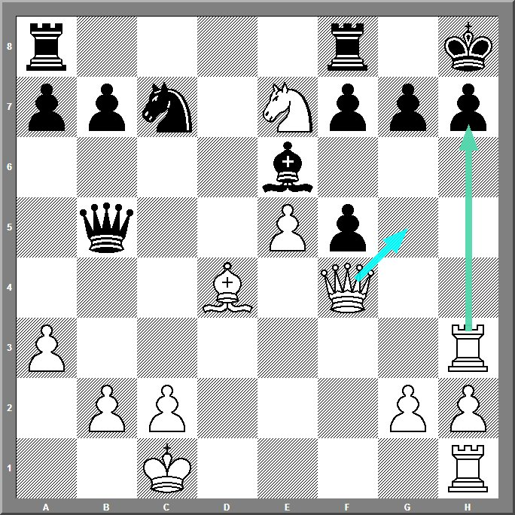
i w obliczu braku skutecznej obrony swojego króla przed atakiem rywala i groźby mata W:h7 i Hh4, czarne poddały się.

Mat.Bartel – E.Rosentalis

1.g3 d5 2.f4(!) w ten sposób Mateusz rozgrywa odwróconym kolorem ulubioną obronę holenderską, której jest niekwestionowanym specjalistą 2…Sc6 3.Gg2 e5 4.fe5 Se5 5.d4 Sg4 6.Sc3 c6 7.Sf3 Gd6 8.e4 de4 9.Se4 Ge7 10.0-0 S8f6 11.Sc3 Sd5 12.Hd3 0-0 13.a3 h6 14.Se2 Sgf6 15.c4 Sc7 16.Sc3 Sg4 17.Ge3 Hc8 18.Wae1 We8 19.Se5 Gh3

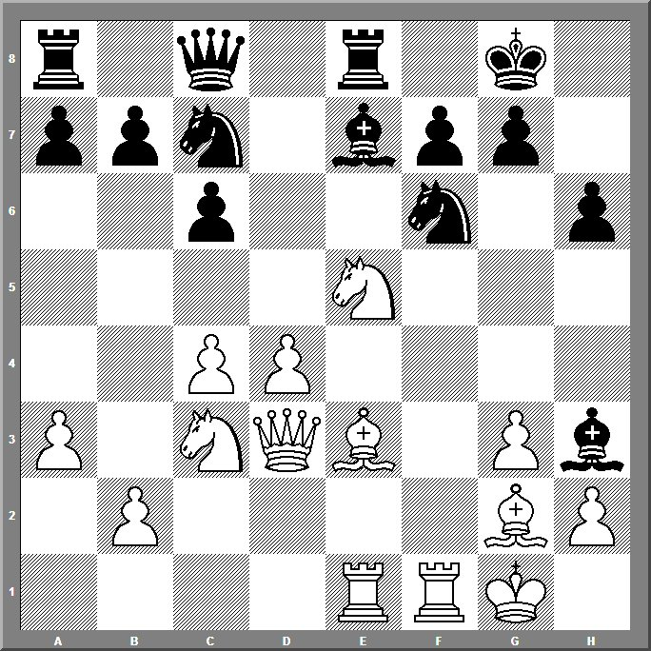

20.Gh6! Wstęp do efektownego z poświęceniami ataku na czarnego króla. 21…Gg2 21.Kg2 gh6 22. Sf7! Kf7 23.Hh7 Kf8 24.Se4 Hd8 25.Hh6 Kg8 26.Hg6 1-0

M.Krasenkow – M.Soćko

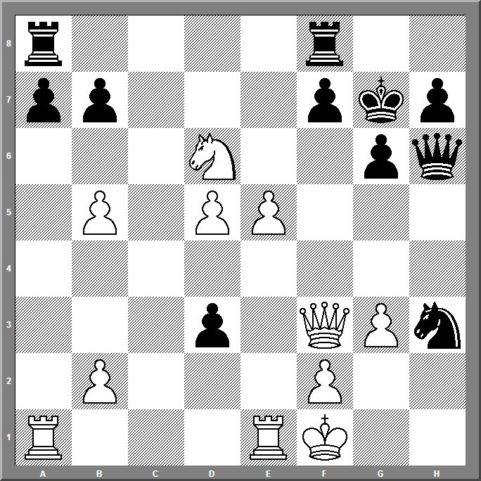

Nastąpiło efektowne i skuteczne 28.Hf6+ Kg8 29.Sf5! i czarne poddały się.

Dyrektorem całej imprezy była jak zawsze pełna energii i uśmiechu – Maria Macieja, a licznemu i sprawnemu zespołowi sędziowskiemu przewodził Tomasz Delega.
Zapewne trudno byłoby wymienić wszystkich współtwórców szachowego święta, które zgotowano na Torwarze- organizatorów, sponsorów, znakomitych gości, oficjeli, których ilość proporcjonalna była do liczby uczestników- więc rekordowa!
Życzę wszystkim, aby znakomita impreza sama pobiła w przyszłości własne dokonania, a Warszawa była stolicą sportu nie tylko piłkarską w perspektywie ME 2012, ale także jak najczęściej – szachową.

